Насморк – все не так просто
Насморк – это воспаление слизистой носа, в результате которой происходит повышенное выделение защитной слизи
(так называемых соплей).


Причинами возникновения насморка принято считать:
- инфекционные поражения;
- вирусные воздействия;
- аллергические факторы;
- травмы и их последствия.
Острый насморк развивается в несколько этапов. В первую очередь ощущается некомфортная сухость в носу. Затем начинаются слизистые выделения. Если не принимать никаких мер, выделения приобретают гнойный характер.

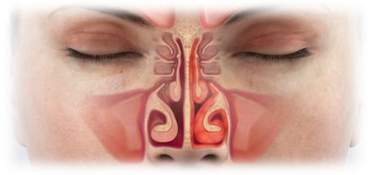


Хроническому насморку свойственна смена периодов обострений и ремиссий. Он не только доставляет уйму неудобств, но и способен спровоцировать изменения слизистой оболочки носа, что в свою очередь может привести к развитию осложнений.

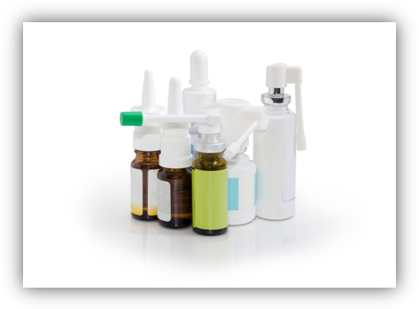
В зависимости от причины развития насморка, назначаются противовирусные или антибактериальные препараты. Если выделения из носа вызваны аллергической реакцией, то пациент проходит курс терапии антибактериальными средствами и иммуномодуляторами.
При насморке аллергического происхождения важно установить раздражитель и устранить его дальнейшее воздействие на человека, в противном случае будут случаться рецидивы.

При остром и хроническом насморке могут быть назначены: сосудосуживающие спреи и капли, антисептические растворы, увлажняющие средства и антибактериальные мази.


При насморке нельзя:
- пользоваться сосудосуживающими каплями/спреями без назначения врача;
- самостоятельно прогревать нос;
- закапывать в нос «народные средства»;
- заниматься повышенной физической активностью;
- сильно сморкаться.
Что касается прогревания носа. Прогревание действительно может облегчить состояние при насморке.

Под тепловым воздействием:

устраняется застой кровообращения, нормализуется венозное кровообращение в слизистой оболочке;
улучшаются обменные процессы;
уменьшаются отеки;
ускоряются процессы регенерации.

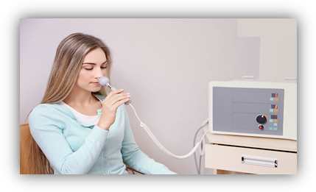


Домашнее прогревание (с помощью картофельного пара, отваров трав, соляных компрессов и т.д.) способно привести к распространению инфекции и осложнению заболевания (например, насморк способен при таком воздействии перетечь в гайморит). Также часто происходит ожог слизистой оболочки носа, что усугубляет самочувствие.
При наличии полипов прогревать нос вообще запрещено, так как это способно спровоцировать их разрастание и перерождение в злокачественные опухоли.
Повышенная физическая активность (например, занятия спортом) способствует учащению дыхания, что создает дополнительную нагрузку на дыхательные пути. Это замедляет процесс выздоровления.
При сильном сморкании с закрыванием двух ноздрей сразу есть риск «загнать» слизистые выделения в придаточные пазухи и спровоцировать развитие гайморита. Сморкаться необходимо аккуратно, без излишних усилий, полуоткрыв рот. Ноздри очищают попеременно, не обе сразу. Для этого необходимо зажать «ненужную» ноздрю, прижав крыло носа к перегородке.
Не занимайтесь самолечением! Назначить адекватную терапию с учетом формы течения болезни и особенностей Вашего организма может только квалифицированный специалист.

